Патриотизм – одна из наиболее значимых, непреходящих ценностей, присущих всем сферам жизни общества и государства, является важнейшим духовным достоянием личности, характеризует высший уровень ее развития и проявляется в ее самореализации на благо Отечества. Это любовь к близким людям, к своей школе, к родному городу и родной стране.
МУЗЕЙ ИСТОРИИ МВД СЕВЕРНОЙ ОСЕТИИ ВО ВЛАДИКАВКАЗЕ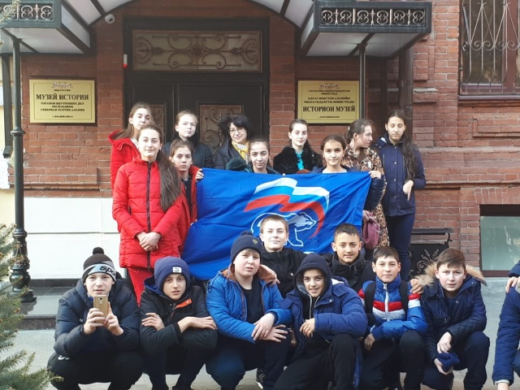 Патриотизм, как многогранное по своему содержанию понятие, включает в себя: любовь к родным местам, почтение прошлого своей Родины, гордость за свой народ; уважение к другим народам, их обычаям и культуре, нетерпимость к расовой и национальной неприязни; ощущение неразрывности с окружающим, желание сохранить, приумножить богатства своей страны, готовность защищать Отечество и служить его интересам. Много полезной информации о героях-защитниках Родины.
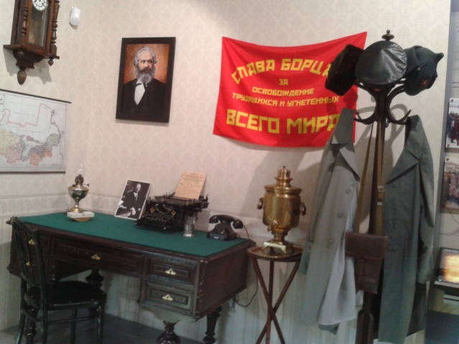
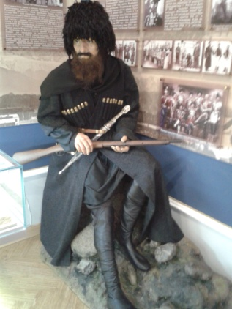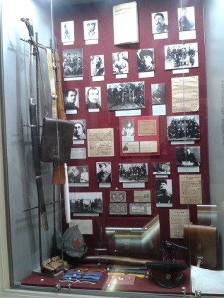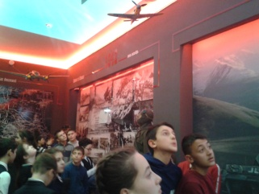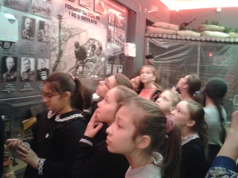Защитники Отечества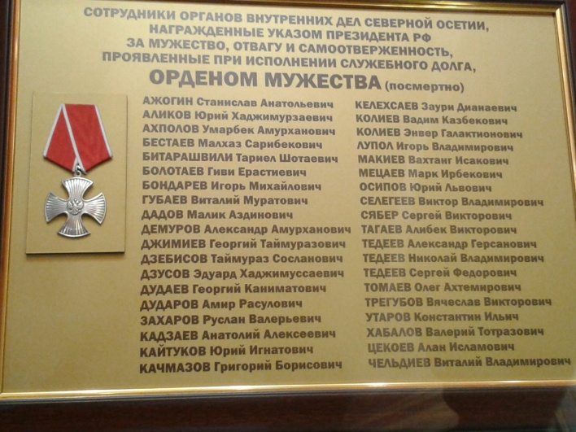Быть патриотом…Что же это значит?
А это значит Родину любить,
А это значит честно, бескорыстно
Отечеству любимому служить.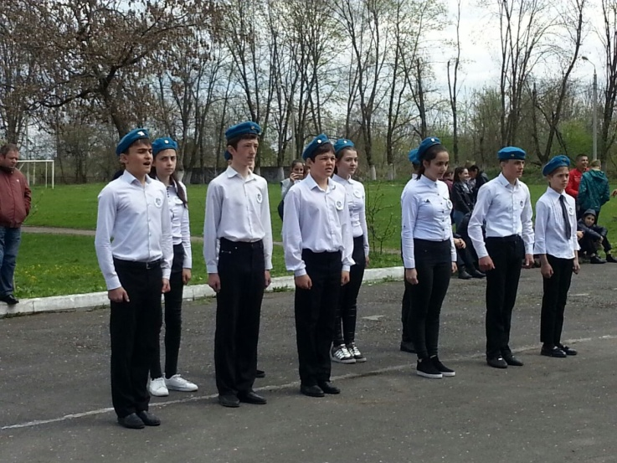 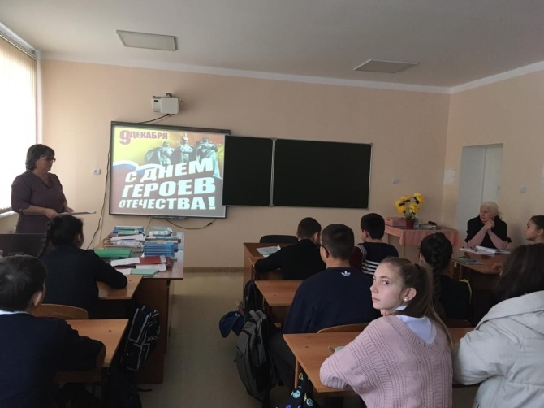
Волонтерство в 10 классе. Обучающиеся 10 класса и их классный руководитель Маргиева Инга Климентьевна ежегодно 1 раз в полугодие приводят в порядок могилу астраханского летчика, погибшего при защите г. Алагира во время Великой Отечественной войны – Кудинова Николая Тимофеевича.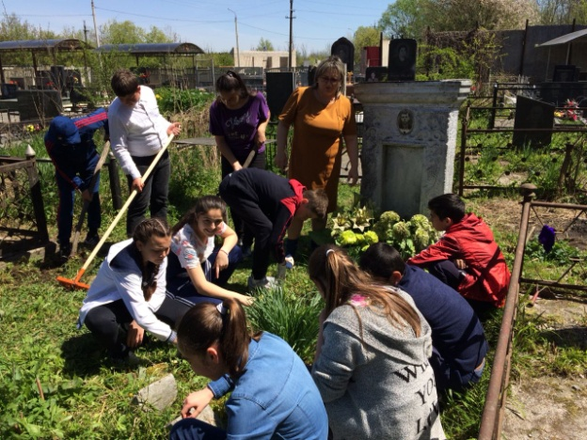
Вечер памяти Чабахан Басиевой
В рамках месячника военно-патриотического в Музее Боевой славы школы прошёл "Вечер памяти Чабахан Басиевой". На мероприятии присутствовали близкие родственники Чабахан Басиевой - её внучатые племянники: 1. Абоев Анатолий - руководитель комитета по работе с молодёжью районной общественной организации "Стыр Ныхас"; 2. Абоева Алета - заведующая отделом искусства республиканской юношеской библиотеки имени Г.Газданова, заслуженный работник культуры РСО-Алания; 3. Абоева Зарема-пенсионерка и 4. Басиева Залина - поэтесса, лауреат премии имени М.Камбердиева. Обучающиеся 9 класса Бестаева Олеся, Гергиева Милана, Черчесова Светлана и Цховребова Милена под руководством классного руководителя Маргиевой И.К. подготовили литературно-музыкальную композицию о трагической судьбе молодой учительницы Чабахан Басиевой. На мероприятии присутствовали обучающиеся 5-11 классов и их классные руководители. Была объявлена Минута молчания. Присутствующие гости тепло поблагодарили коллектив школы за бережное отношение к сохранению памяти о героическом подвиге советского народа и подарили коллективу школы книги, связанные с именем Чабахан Басиевой.
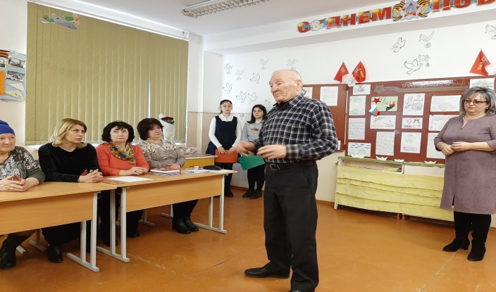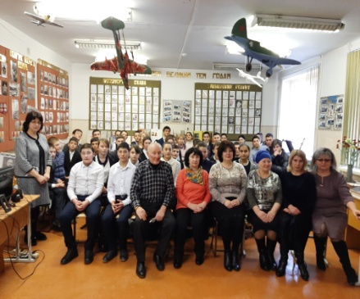
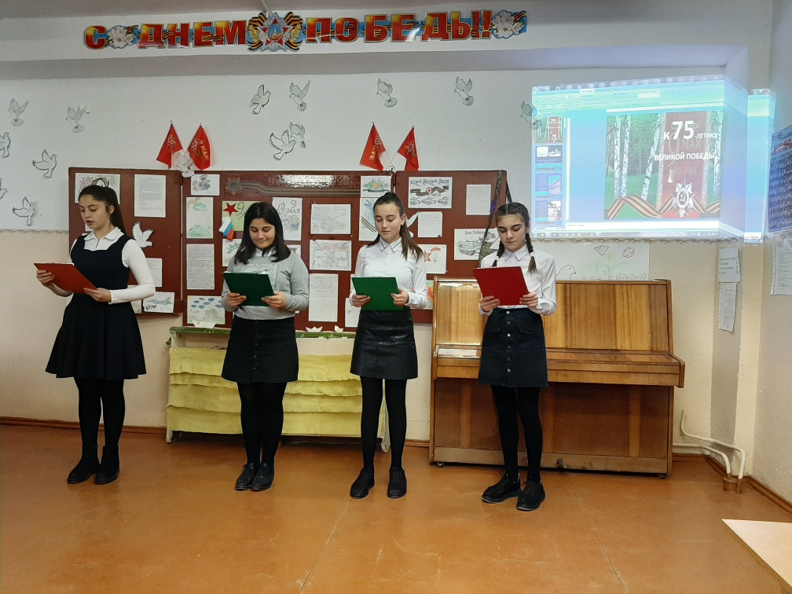Смотр песни и строя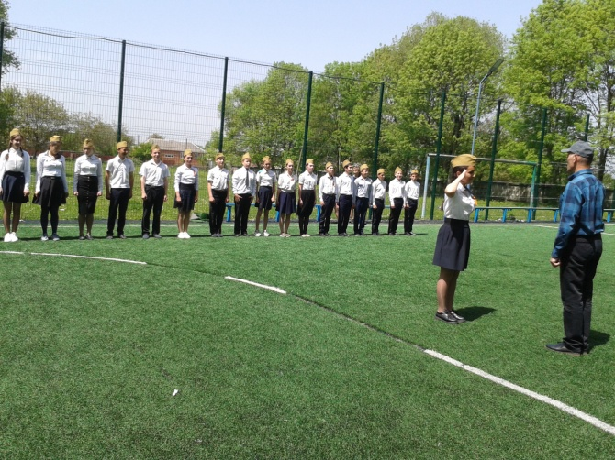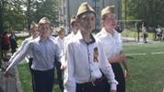
Бессмертный полк
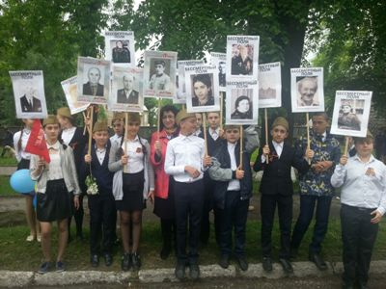
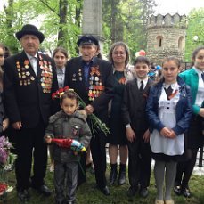

Классные часы
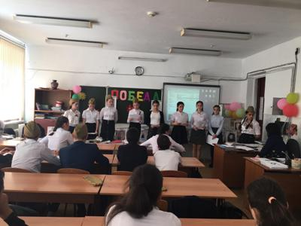
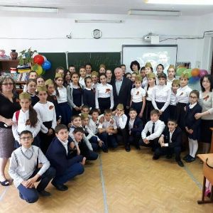

Патриотизм включает в себя:
гордость за своё Отечество, символы государства, за свой народ;
уважительное отношение к историческому прошлому своей большой и малой Родины, своего народа, его обычаям и традициям;
ответственность за судьбу Родины и своего народа, их будущее, выраженное в стремлении посвящать свой труд, способности укреплению могущества и расцвету Родины;
гуманизм, милосердие, общечеловеческие ценности.

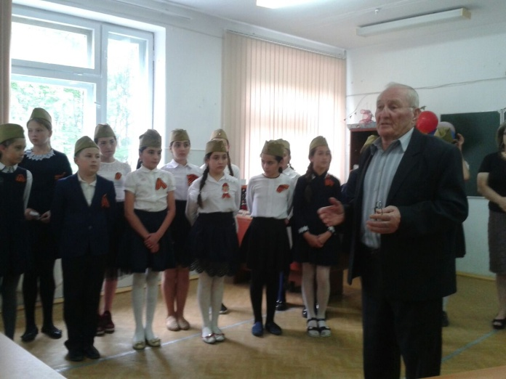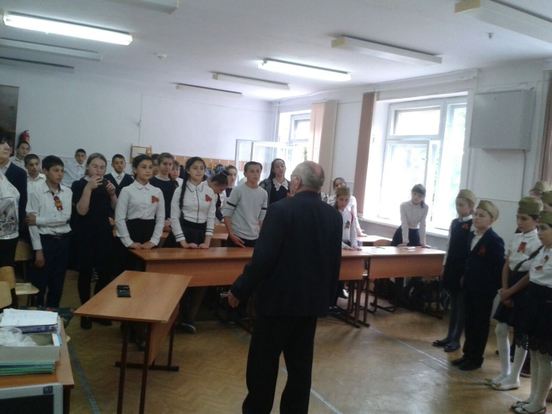

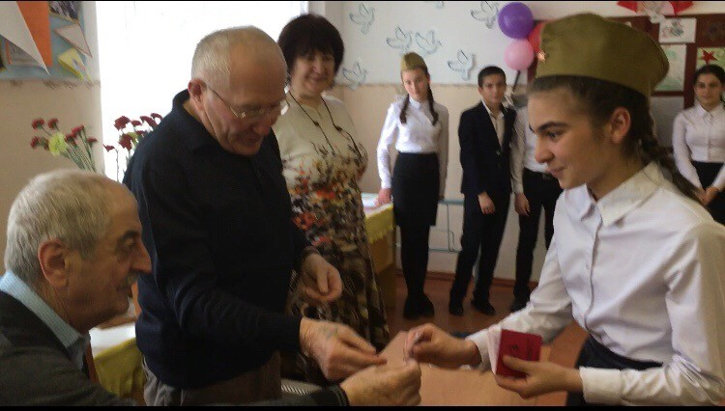
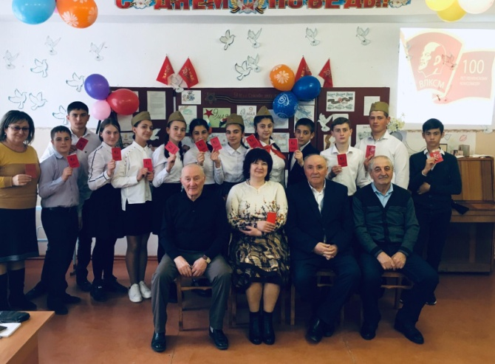
Одним из важнейших направлений патриотического воспитания является краеведение. Изучение истории родного края способствует росту патриотического самосознания граждан, формированию гордости за тот город, район, в котором человек родился и вырос, где проходят его учеба и трудовая деятельность. Краеведческие экскурсии, встречи с интересными людьми - земляками, посещение музеев, памятных мест расположенных в черте города - все это путь к повышению эффективности патриотического воспитания.
Акция Георгиевская ленточка
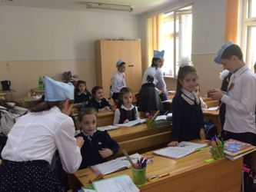
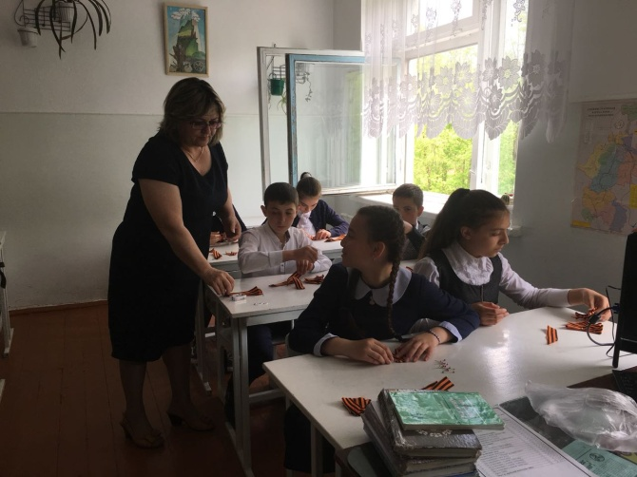
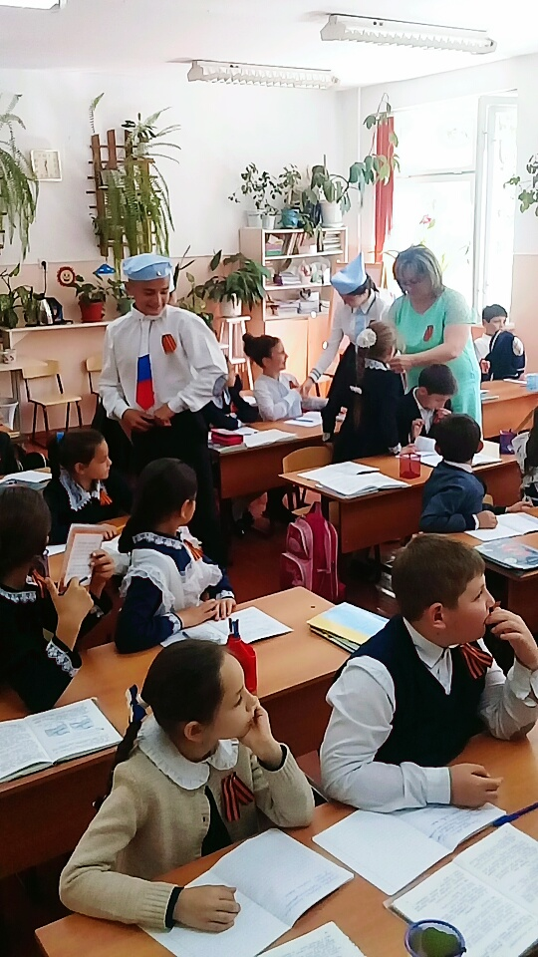
На мемориальном комплексе «Барбашово поле»
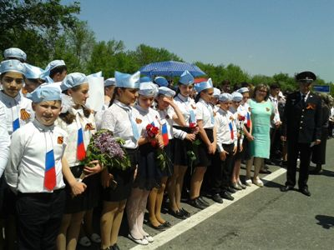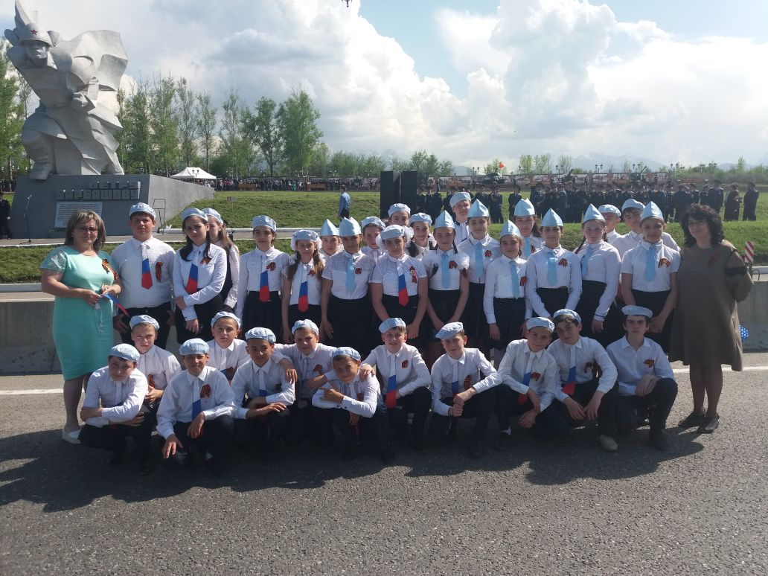

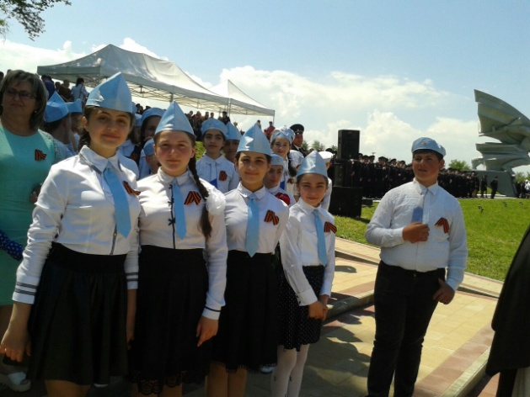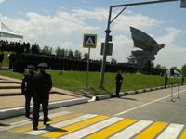

Быть патриотом…
Что же это значит?
А это значит Родину любить,
А это значит честно, бескорыстно
Отечеству любимому служить

